TERÇA-FEIRA 03/11/2020
MATERIAIS: FOLHA SULFITE, CANETA/ CANETINHA E MASSINHA (COR QUE TIVER);
REALIZAÇÃO: ESCREVER A PRIMEIRA LETRA DO NOME NA FOLHA SULFITE E MODELAR A MASSINHA NO FORMATO DA LETRA E COLOCAR EM CIMA.
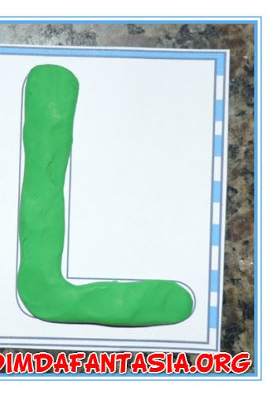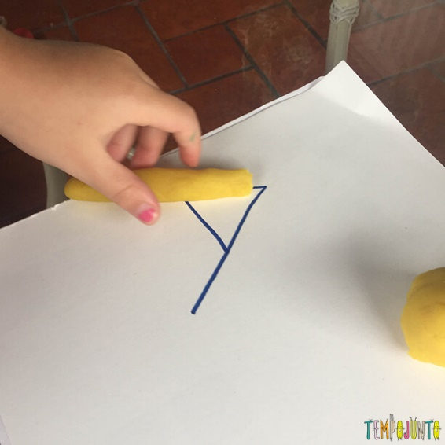
QUINTA- FEIRA 05/11/2020
MATERIAIS: FOLHA SULFITE, COTONETE, CANETA/ CANETINHA E TINTA (COR QUE TIVER);
REALIZAÇÃO: ESCREVER NA FOLHA SULFITE COM AJUDA DOS PAIS O NOME DA CRIANÇA E CONTAR QUANTAS LETRAS TEM. DESENHAR NA FOLHA SULFITE O NÚMERO CORRESPONDENTE A QUANTIDADE DE LETRAS E USANDO O COTONETE MOLHAR NA TINTA E CONTORNAR O NÚMERO.
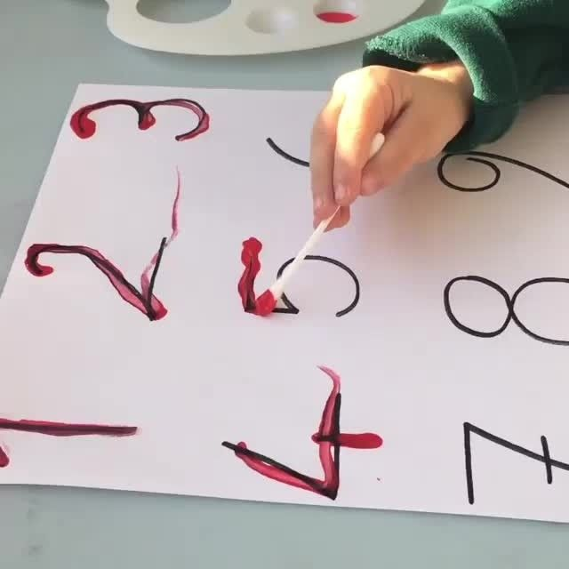
SEXTA-FEIRA 06/11/2020
MATERIAIS: BALÃO E FUNIL
REALZAÇÃO: ENCHER O BALÃO E USANDO O FUNIL, BRINCAR COM O BALÃO.

